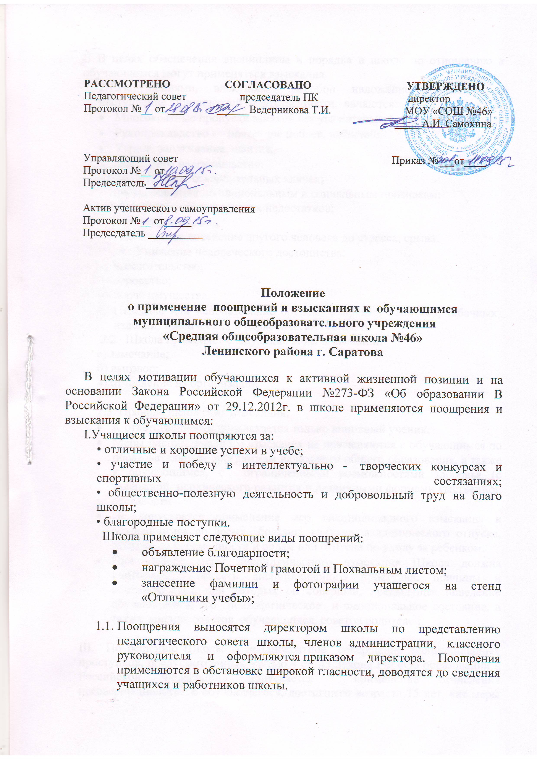

II. В целях обеспечения дисциплины и порядка в школе по отношению к обучающимся могут применяться взыскания.

2.1.Нарушениями, влекущими за собой наложение взыскания и наступление юридической ответственности,  являются:

* Многократные пропуски занятий без уважительной причины.
* Рукоприкладство — нанесение побоев, избиение.
* Угроза, запугивание, шантаж.
* Моральное издевательство:

— употребление оскорбительных кличек;

— дискриминация по национальным и социальным признакам;

— подчёркивание физических недостатков;

— нецензурная брань;

— умышленное доведение другого человека до стресса, срыва.

* Унижение человеческого достоинства:

— вымогательство;  
— воровство;  
— порча имущества.

* Передача или использование оружия, спиртных напитков, табачных изделий, токсических и наркотических веществ.

 2.2.  Школа применяет следующие виды взысканий:

а) замечание;

б) выговор;

в) отчисление из организации

2.3. Правила наложения взыскания:

* К ответственности привлекается только виновный ученик.
* Меры дисциплинарного взыскания не применяются к обучающимся по образовательным программам начального общего образования, а также к обучающимся, с ограниченными возможностями здоровья (с задержкой психического развития и различными формами умственной отсталости
* Не допускается применение мер дисциплинарного взыскания к обучающимся во время болезни, каникул, академического отпуска,отпуска по беременности и родам или отпуска по уходу за ребенком.
* При выборе меры дисциплинарного взыскания Школа должна учитывать тяжесть дисциплинарного проступка, причины и обстоятельства, при которых он совершен, предыдущее поведение обучающегося, его психофизическое и эмоциональное состояние.
* Приказ о дисциплинарном взыскании, а именно выговор, отчисление из школы, может быть озвучен на общешкольной линейке.

III. По решению Школы за неоднократное совершение дисциплинарных проступков, предусмотренных частью 4 ст. 43 Закона РФ «Об образовании в Российской Федерации» допускается применение отчисления несовершеннолетнего обучающегося, достигшего возраста 15 лет, как меры дисциплинарного взыскания. Отчисление несовершеннолетнего обучающегося применяется, если иные меры дисциплинарного взыскания и меры педагогического воздействия не дали результата и дальнейшее его пребывание в школе оказывает отрицательное влияние на других обучающихся.нарушает их права и права работников школы. а также нормальное функционирование организации, осуществляющей образовательную деятельность.

IV. Решение об отчислении несовершеннолетнего обучающегося, достигшего возраста 15 лет и не получившего основного общего образования, как мера дисциплинарного взыскания принимается в соответствии с п.9,10 ст. 43 Закона РФ «Об образовании в Российской Федерации».

V.  Применение мер дисциплинарного взыскания, не предусмотренных настоящим Положением, запрещается.

VI. Обучающийся, родители (законные представители) несовершеннолетнего обучающегося вправе обжаловать в комиссию по урегулированию споров между участниками образовательных отношений меры дисциплинарного взыскания и их применение к обучающемуся.